ISTITUTO COMPRENSIVO STATALE
SAN BIAGIO di CALLALTA (TV) - SCUOLE INFANZIA PRIMARIE E SECONDARIE DI 1° GRADO
COMUNI: SAN BIAGIO DI CALLALTA (TV) – ZENSON DI PIAVE (TV)
Tel. 0422/895335 E-Mail TVIC832007@istruzione.it TVIC832007@pec.istruzione.it sito internet: www.icsanbiagio.edu.it Fax 0422/797139
Via II Giugno, 43 CAP 31048 C.F. 80019120262 AMBITO TERRITORALE N°15 TREVISO SUD COD. MIN. TVIC832007

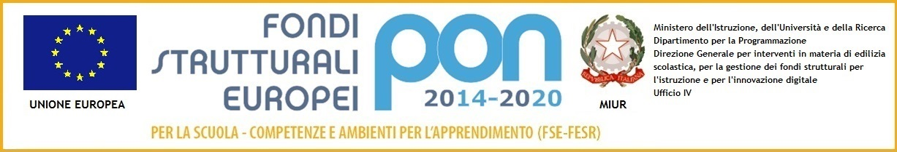

ANNO SCOLASTICO 2020/2021

SCUOLA:
PROGETTO:
FOGLIO FIRME ESPERTO:

DATA | ORARIO  Dalle ore alle ore |  | ARGOMENTO | FIRMA ESPERTO

TOTALE ORE:

Data_____________ Firma Doc. Referente ____________________

